Projekt ten zawiera budowę dużej skalowalnej sieci opartej na BGP pomiędzy kilkoma AS, a dostawcami internetu tzw ISP. Dwa AS / 65000 oraz 65002 / należącymi do jednej firmy będący dwoma oddziałami pomiędzy różnymi miastami. Jednym dużym AS /AS65001/ należącym do jednego ISP posiadającym wewnątrz sieci router z RR w celu /wstawić po co to cholerstwo jest reduce the number of bgp relationships in ISP/. następne 2 AS o oznaczeniu 65003 oraz AS 65003 które są kolejnymi niezależnymi ISP.   
W naszym labie zawrzemy preferowaną ścieżkę wejścia/wyjścia ruchu obu firmowych AS wraz z aż dwoma zapasowymi backupami. Więc zarówna w AS65001 jak i AS65002 będą 3 możliwe „wyjścia na świat”.

Celem projektu będzie pokazanie różnych możliwości konfiguracji BGP pomiędzy oddziałami firmy a ISP wraz z redundancją. Czyli jeżeli padnie jeden lub nawet dwóch dostawców wciąż będzie możliwe korzystanie z internetu jak i będzie aktywne połączenie pomiędzy oddziałami.  
  
  
  
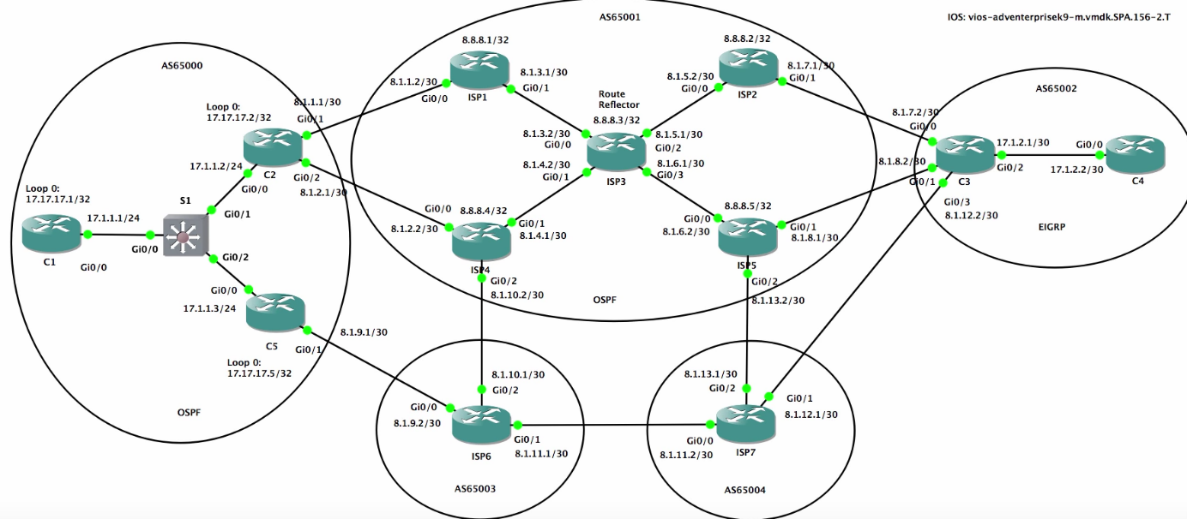

Domyślną trasą ruchu routingu dla AS65000:  
 - ISP6 (domyślny)  
 - ISP1 (backup)  
 - ISP4 (secondary backup)  
Natomiast ruch wychodzący z AS65000 będzie domyślny router ISP6  
AS65oo2 będzie preferował ruch przez ISP5 z ISP2 jako backup oraz ISP7 jako kolejny backup, a ruch przychodzący przez ISP2  
  
  
  
  
  
  
Co zawiera projekt:

1. AS65000- zbudowany z konfiguracją OSP  
 - router C1 Loop 0: 17.17.17.1/32;   
 Gi0/0 z adresem17.1.1.1/24  
 - router C2   
 Loop 0: 17.17.17.2/32   
 Gi0/0 z adresem 17.1.1.2/24  
 Gi0/1 z adresem 8.1.1.1/30  
 Gi0/2 z adresem 8.1.2.1/30  
 - router C5   
 Loop 0: 17.17.17.5/32  
 Gi0/0 z adresem 17.1.1.3/24  
 Gi0/1 z adresem 17.17.17.5/32  
 -switch S1  
 Gi0/2 z adresem 17.1.2.2/30

2. AS65002 – zbudowany z konfiguracją EIGRP  
 - router C4  
 Gi0/0 z adresem 17.1.2.2/30  
 - router C3  
 Gi0/0 z adresem 8.1.7.2/30  
 Gi0/1 z adresem 8.1.8.2/30  
 Gi0/3 z adresem 8.1.12.2/30   
   
   
   
3. AS65001   
 - router ISP1   
 Gi0/0 z adresem 8.1.1.2/30  
 Gi0/1 z adresem 8.1.3.1/30  
 - router ISP2  
 Gi0/0 z adresem 8.8.5.2/30  
 Gi0/1 z adresem 8.1.7.1/30  
 - router ISP4  
 Gi0/0 z adresem 8.1.2.2/30  
 Gi0/1 z adresem 8.1.4.1/30  
 Gi0/2 z adresem 8.1.10.2/30  
 - router ISP5  
 Gi0/0 z adresem 8.1.6.2/30  
 Gi0/1 z adresem 8.1.8.1/30  
 Gi0/3 z adresem 8.1.13.2/30  
 - router ISP3 który jest Route Reflectorem  
 Gi0/0 z adresem 8.1.3.2/30  
 Gi0/1 z adresem 8.1.4.2/30  
 Gi0/2 z adresem 8.1.5.1/30  
 Gi0/2 z adresem 8.1.6.1/30  
  
   
4. AS65003 -   
 - router ISP6  
 Gi0/0 z adresem 8.1.9.2/30  
 Gi0/1 z adresem 8.1.11.1/30  
 Gi0/2 z adresem 8.1.10.1/30

5. AS65004 -   
 - router ISP7  
 Gi0/0 z adresem 8.1.11.2/30  
 Gi0/1 z adresem 8.1.12.1/30  
 Gi0/2 z adresem 8.1.13.1/30